**Analyse**

**I) Vue des Besoins**

1. **Diagramme Contexte (Domaine + Acteurs)**
   * 1. **Domaine Etude : Gestion des Commandes et Livraisons**
     2. **Acteurs**

* **Gestionnaire (G)**
* **Client (C)**
  + 1. **Formalisme du diagramme de contexte**

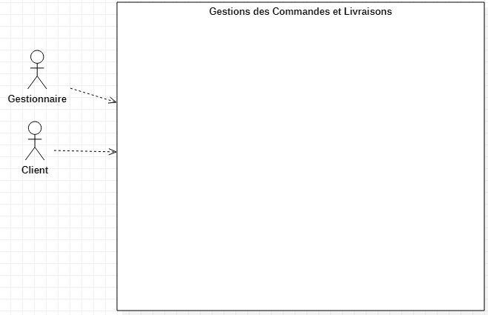

**Diagramme contexte 1**

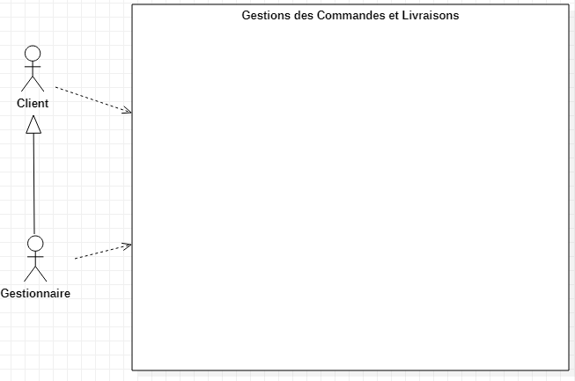

**Diagramme contexte 2**

* + 1. **Acteurs & Fonctionnalités**

|  |  |
| --- | --- |
| **Acteur** | **Fonctionnalités** |
| Gestionnaire | * Se connecter * Ajouter burgers menus compléments * Archiver burgers menus compléments * Modifier burgers menus compléments * Lister les commandes faites par un client * Annuler les commandes faites par un client * Filtrer les commandes |
| Client | * Se connecter * Créer un compte * Voir le catalogue de burgers * Voir le catalogue des menus disponibles * Filtrer le catalogue de burgers * Filtrer le catalogue des menus disponibles * Voir Détail d’un burger, d’un menu * Commander un burger, un menu * Suivre ces commandes * Payer sa commande |

1. **Diagramme Package**
   * 1. **Fonctionnalités par Package**

|  |  |  |
| --- | --- | --- |
| **Package** | **Fonctionnalités** | **Acteurs** |
| Sécurité | * Se connecter * Créer compte * Créer un profil * Se déconnecter | G, C |
| Gestion des Structures | * Ajouter burgers, menus, compléments * Archiver burgers, menus, compléments * Modifier burgers, menus, compléments * Lister les commandes faites par un client * Annuler les commandes faites par un client * Filtrer les commandes | G |
| Gestion des commandes | * Voir le catalogue de burgers * Voir le catalogue des menus disponibles * Filtrer le catalogue de burgers * Filtrer le catalogue des menus disponibles * Voir Détail d’un burger, d’un menu * Commander un burger, un menu * Suivre ces commandes * Payer sa commande | G, C |

* + 1. **Formalisme du diagramme de package**

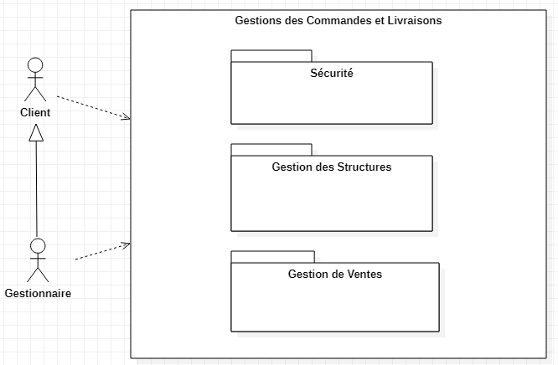

**Diagramme de package**

1. **Diagramme de use cases**

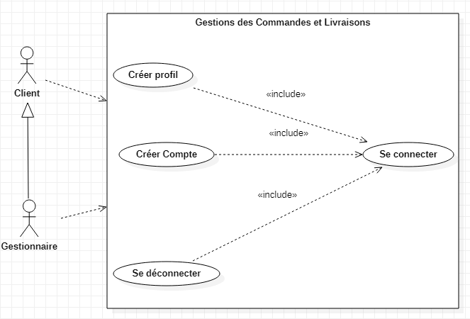

**Diagramme de use case <<Sécurité>>**

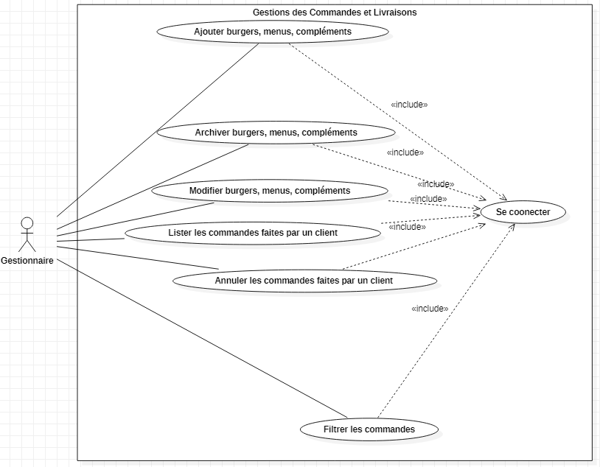

**Diagramme de use case <<Gestion des Structures >>**

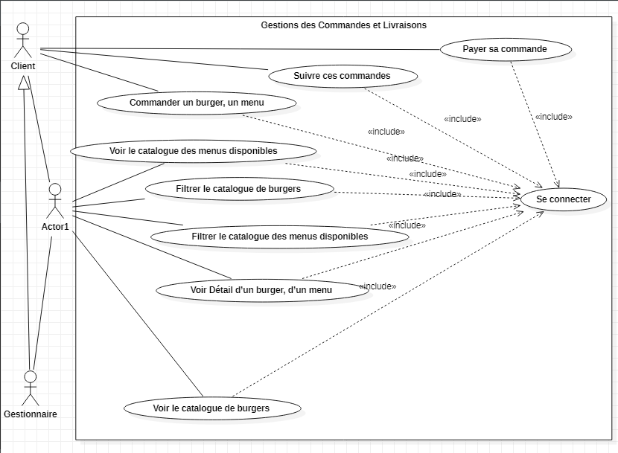

**Diagramme de use case <<Gestion des Commandes >>**

1. **Diagramme de séquence**

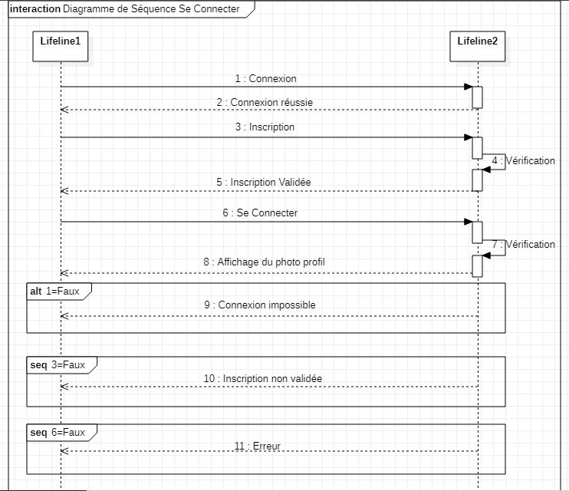

**Diagramme de séquence << Créer Compte et Connexion >>**

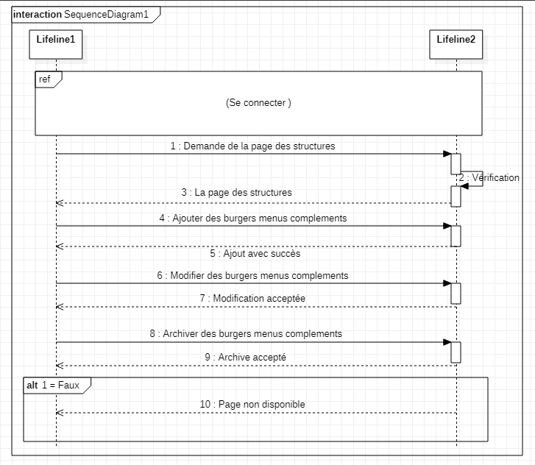

**Diagramme de séquence << Ajouter burgers, menus, complément, Archiver burgers, menus, compléments, Modifier burgers, menus, compléments>>**

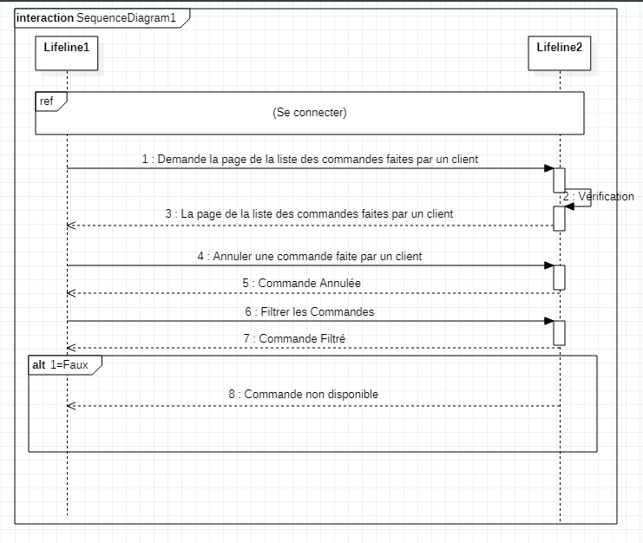

**Diagramme de séquence << Lister les commandes faites par un client, Annuler les commandes faites par un client, Filtrer les commandes >>**

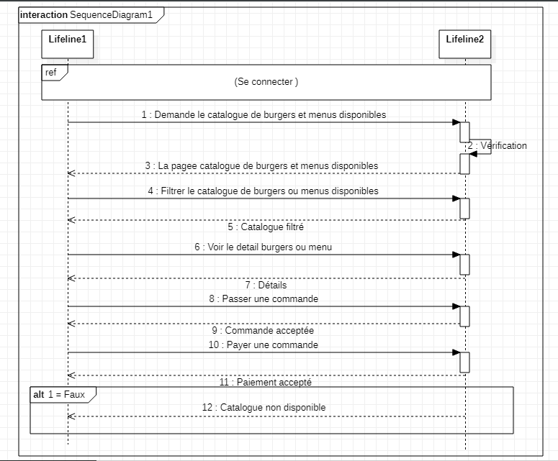

**Diagramme de séquence << Voir le catalogue de burgers et menus disponibles, Filtrer le catalogue de burgers et menus disponibles, Voir Détail d’un burger, d’un menu, Commander un burger, un menu, Suivre ces commandes, Payer sa commande >>**

1. **Diagramme de classe**

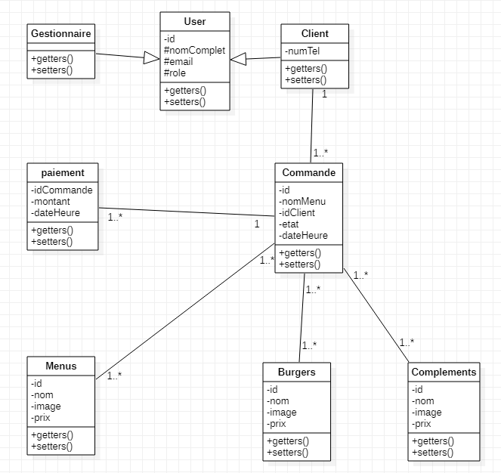

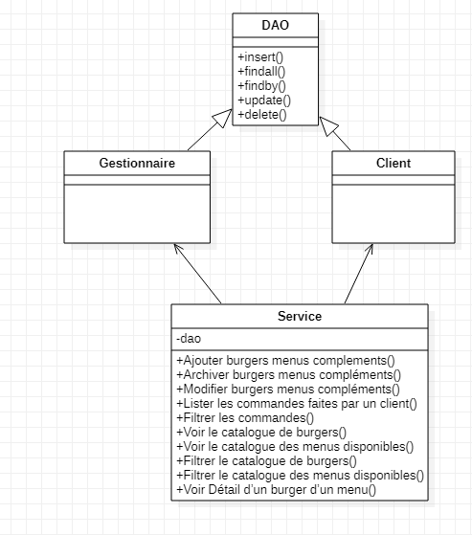

1. **MLD Modèle logique des Données**

* Gestionnaire (codeG, nomG, prenomG, loginG, passwordG, #id_ordenance, #id_rendez-vous)
* Client (codeM, nomM, prenomM, loginM, passwordM, roleM, statutM, #id_payement #id_commande)
* Paiement (codeP, nomP, #id_menu)
* Commande (codeC, nomC, #id_menu)
* Menu (codeM, nomM, imageM, #id_burger, #id_complètement)